Listar Secretários do Curso
Sistema | SIGAA
Módulo | Graduação
Usuários | Perfil específico do DAE
Perfil | ADMINISTRADOR_DAE
Última Atualização | ver('', false);
Nesta funcionalidade o usuário poderá visualizar a lista de secretários das coordenações dos cursos.
Para Listar os Secretários, acesse o SIGAA → Módulos → Graduação → Administração → Secretaria de Coordenação de Curso → Listar Secretários.
A seguinte página será exibida:
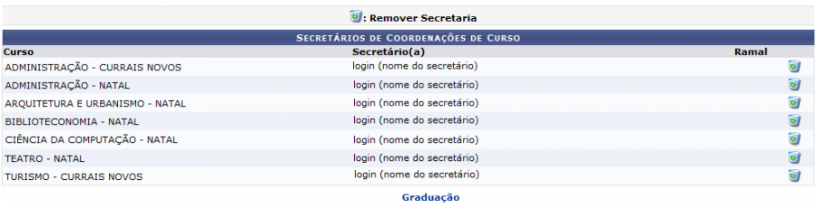Figura 1: Lista de secretários.png
Para retornar a página inicial do Módulo Graduação, clique no link .
Graduação
Clique no ícone caso deseje remover o secretário. A seguinte janela será apresentada:
Remover
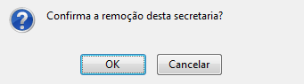Figura 2: Janela de questionamento.png
Clique em Cancelar caso desista da operação.
Para dar continuidade ao processo, clique em Ok. A seguinte mensagem será apresentada no topo da lista:
Figura 3: Secretaria cancelada com sucesso.png
Bom Trabalho!

Manuais Relacionados
- Identificar Secretário do Curso
- Substituir Secretário do Curso
<< Voltar - Manuais do SIGAA

